答案卡劃記注意事項
請各位同學注意劃卡事宜，以減少錯誤率發生，提升讀卡效率，感謝配合。
1.年級、班級、座號、科目、姓名等資料務必書寫整齊，請勿潦草或漏寫。
2.畫記要「滿」、「黑」、「清晰」，不可畫記不全﹙如︰畫半格、畫一點、畫一線…等﹚
或未依規定畫記﹙如︰畫線、打勾、超出格外、擦拭不潔、畫記太淡…等﹚。
3.劃卡部分的班級、座號、性別，要劃在正確的位置（班級如是個位數的如5班一定
要劃成：十位數0, 個位數 5 )。
4.應保持卡片清潔，更正時應使用橡皮擦，注意避免橡皮屑沾黏，不得使用修正液或
修正帶。
5.答案卡邊緣之黑色條紋，不得任意增減或污損，否則答案無法讀取判斷，卡片亦不
得摺疊。
6.學生成績將以讀卡成績為主，若因個人因素(劃卡方式錯誤)，不再另行作人工閱卷，故請務必正確劃卡，以免影響成績。
7.有任何疑問請洽試務組。

劃卡方式：
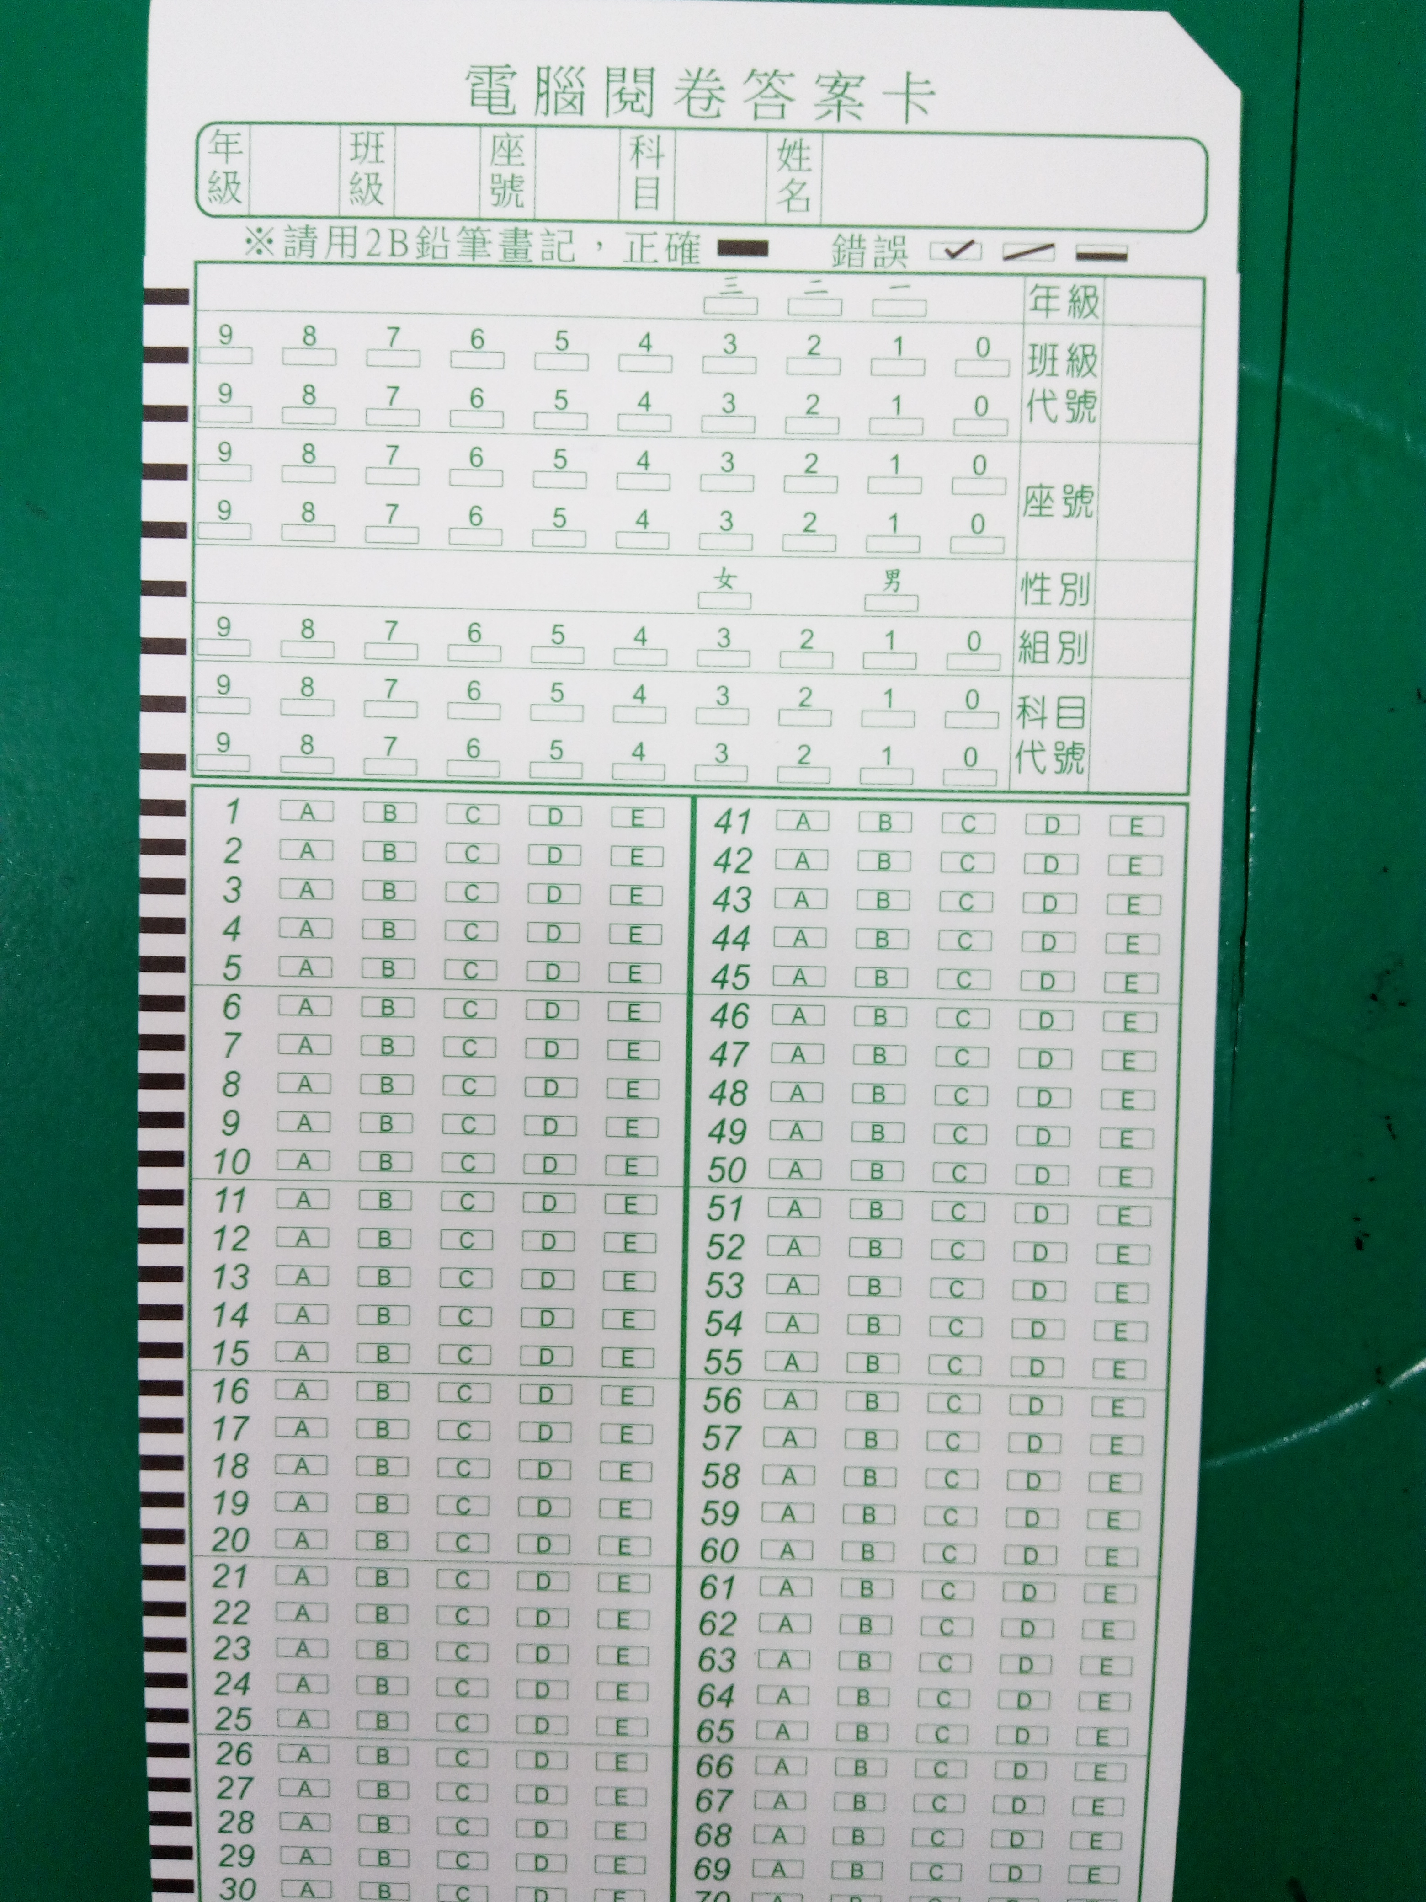
手寫  資料 | 用原子筆或鉛筆以正楷方式寫上姓名、科目、年級、班級、座號。
年級 | 一律要劃記
班級 | 十位數與個位數分開劃記，請勿劃記在同一列。  01~09班，十位數一律劃記0，班級如果是05，則上面劃記0，下面劃記5。
座號 | 十位數與個位數分開劃記，請勿劃記在同一列。  01~09號，十位數一律劃記0。  10~19號，十位數一律劃記1，其餘依此類推。
性別 | 不需劃記
組別 | 不需劃記
科目  代號 | 依照試卷上科目代號劃記

